Частное учреждение образования
«Колледж бизнеса и права»

 |  | УТВЕРЖДАЮ
Зам. директора
по учебной работе
 |  | ______________ И.В. Малафей
 |  | “___”_________ 202
Специальность:  2-40 01 01 Программное обеспечение информационных технологий | Дисциплина:  «Системное программное обеспечение»
Составлена на основании рабочей учебной программы, утвержденной директором ЧУО “Колледж бизнеса и права” 31.08.2020

Лабораторная работа №7

Инструкционно-технологическая карта

ТЕМА: Анализ функционирования программы вычисления факториала в отладчике. Исследование состояния регистров процессора при выполнении программы.

ЦЕЛЬ РАБОТЫ: Научить проводить анализ функционирования программы вычисления факториала в отладчике. Провести исследование состояния регистров процессора при выполнении программы.
ВРЕМЯ ВЫПОЛНЕНИЯ: 4 часа.

Теоретические сведения

Рекурсия

Имеется ряд практических задач, решение которых, используя обычные процедуры, реализовать трудно. Программирование задачи упрощается, если воспользоваться рекурсивными процедурами. Рекурсивными называются процедуры, которые явно или косвенно могут вызывать сами себя.
Рекурсивная процедура должна удовлетворять следующим требованиям:
- она в общем случае не может хранить свои данные (промежуточные результаты) в сегменте данных, так как при повторном вхождении будет снова обращение к тем же адресам. Это же относится и к регистрам;
- используемые данные рекурсивные процедуры должны сохранять в стеке;
- в процедуре обязательно должны быть команды, проверяющие условие, при выполнении которого следует повторный вызов. Если условие не выполняется, то в качестве результата принимается некоторое для данной задачи заранее известное решение и начинается процесс сворачивания рекурсии, т.е. рекурсивные вызовы прекращаются.
Программы, в которых используются рекурсивные процедуры, отличаются простотой, наглядностью и компактностью текста. Такие качества рекурсивных алгоритмов вытекают из того, что рекурсивная процедура указывает, что нужно делать, а не рекурсивная больше акцентирует внимание на том, как нужно делать.
Следует отметить, что выполнение рекурсивных процедур требует большего машинного времени за счёт появления дополнительных команд записи данных в стек и освобождения стека от данных. Передавать аргументы и возвращать результаты можно как через стек, так и используя регистры.

Вычисление факториала

В большинстве рекурсивных процедур используются стековые параметры, поскольку стек идеально подходит для сохранения временных данных во время рекурсивного процесса. Эти данные используются для завершения процесса рекурсии и возврата в вызвавшую подпрограмму.
Одна из простейших задач, на примере которой обычно демонстрируют реализацию рекурсии - это нахождение факториала числа. На языке Си решение этой задачи имеет очень простой вид
int Factorial (int N)
{
if ((N= =0)|| (N = = 1) return 1;
return N*Factorial (N-l);
}
Рекурсивный алгоритм вычисления факториала числа n основан на том предположении, что для любого неотрицательного n можно вычислить факториал n-1. Тогда процесс вычисления n! будет продолжаться до тех пор, пока n не станет равным нулю. По определению 0! равен 1. Собственно значение выражения n! вычисляется во время обратного хода алгоритма, когда происходит накопление результатов каждого умножения. На рисунке 1 показан процесс вычисления 5!. В левом столбце изображена нисходящая часть алгоритма, а в правом – восходящая.

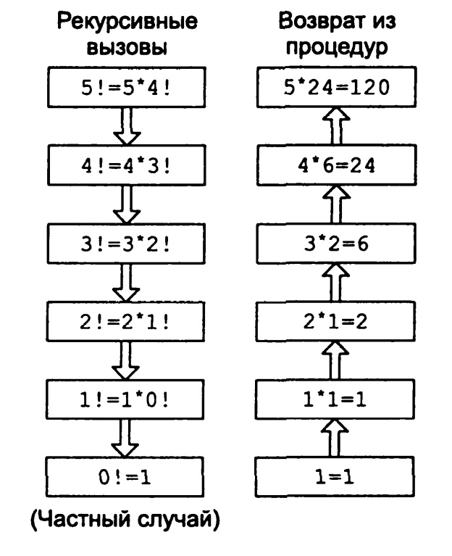
Рисунок 1 – Иллюстрация рекурсивного алгоритма вычисления 5!

При программировании рекурсии на ассемблере необходимо позаботиться о сохранении всех переменных. Перед каждым вызовом рекурсивной функции можно сохранять используемые данные в стеке. После завершения рекурсии необходимо позаботиться о приведении стека в исходное состояние.
Ниже, в примере 1, приведена реализация рекурсивного алгоритма вычисления факториала на языке ассемблера. Перед вызовом процедуры factor_calc в регистр ECX помещается число N. Значение факториала возвращается в паре регистров EDX:EAX. Поскольку мы, при выводе в окно, форматируем значение только регистра EAX, а не пары EDX:EAX, то результат будет ограничен – 32-разрядным значением, и максимальное значение факториала, которое может поместиться, равно 479001600 или 12!.
Пример 1. Листинг программы вычисления факториала (1.Windows.asm)

include \masm32\include\masm32rt.inc

; Вычисление факториала.
; Вычислить N!. В процедуру число N передается в регистре ecx,
; а результат возвращается в edx:eax.

.data?
lpbuffer_output db 64 dup(?)
.data
sztitle db "Результат: ",0

szformat db 0Dh, 0Ah, "%lu", 0Dh, 0Ah, 0

n dd 5 ; число, для к-го вычисляется факториал
res dd ? ; здесь будет результат
.code

factor_calc proc
cmp ecx,1 ; если N<=1
jg rec
mov eax,1 ; не рекурсивная ветвь
xor edx,edx ; возвращаем результат
ret ; возвращаемся
rec: ; рекурсивная ветвь
push ecx ; сохраняем в стеке …4 3 2
dec ecx ; уменьшаем N…3 2 1
call factor_calc ; Рекурсивный вызов
pop ecx ; сворачивание (00029)
mul ecx ; рекурсии (00030)
ret
factor_calc endp

factor proc uses eax edx ecx
mov ecx, n
call factor_calc ; вызов рекурсивной функции
mov res, eax ; сохраняем результат (00037)
ret
factor endp

start:
call factor

output_message proc

push res
push OFFSET szformat
push OFFSET lpbuffer_output
call wsprintf

push MB_OK
push OFFSET sztitle
push OFFSET lpbuffer_output
push 0
call MessageBox

push 0
call ExitProcess
ret
output_message endp

end start

При вызове процедуры factor_calc в стек помещается адрес следующей за ней команды. Согласно листингу программы это будет адрес команды mov res, Eax (строка 37), а в процедуре factor_calc – адрес команды pop Ecx (строка 29). На рисунке 2 показана структура стека программы fact.asm после выполнения нескольких (пяти) рекурсивных вызовов. Нетрудно заметить, что перед каждым рекурсивным вызовом программы factor_calc в стек помещается текущее значение N (содержимое регистра ECX).
010А
5
0129
4
0129
3
0129
2
0129
Направление стека
(стек растет в сторону младших адресов)
вершина
стека
Рисунок 2 – Использование стека в программе вычисления факториала

Когда содержимое регистра EСХ станет равным единице, рекурсивный вызов прекратится и начнется процесс сворачивания рекурсии. Процедура возвращает в паре регистров EDX:EAX вычисленное значение факториала, которое затем умножается на содержимое регистра EСХ (строка 30), предварительно извлеченное из стека (строка 29). Затем полученное значение факториала записывается в сегмент данных по смещению RES (строка 37).

Порядок выполнения работы

- Изучить теоретические сведения.
- Открыть программу в отладчике и выполнить трассировку программы вычисления факториала. При пошаговом выполнении программы обратить внимание на содержимое стека. Провести исследование состояния регистров процессора при выполнении программы.
- Ответить на контрольные вопросы.

Контрольные вопросы

- Какие процедуры называются рекурсивными?
- Каким требованиям должна удовлетворять рекурсивная процедура?
- Какие способы передачи параметров в процедуру и возврата результата можно использовать при работе с рекурсией?
- Опишите достоинства и недостатки рекурсии.

Преподаватель И.Б. Сватко

Рассмотрено на заседании цикловой комиссии
Программного обеспечения информационных технологий
Протокол № от «___» ______________ 202 г.
Председатель ЦК________ Т.Г.Багласова

